# 1.准备工作

1. 安装软件

Pycharm-Pro；PHP Study(Mysql 5.7)；Navicat15；音乐播放器

2.安装必备插件：

1. pip install flask-script ——》一个定制的Python shell
2. pip install pymysql ——》是在 Python3.x 版本中用于连接 MySQL 服务器的一个库
3. pip install flask-sqlalchemy ——》ORM数据库
4. pip install flask-migrate ——》数据库迁移工具
5. pip install flask-wtf ——》表单处理工具
6. pip install flask-login ——》登录注册session管理(flask-login-mulit 可以多用户跳转这里不演示)

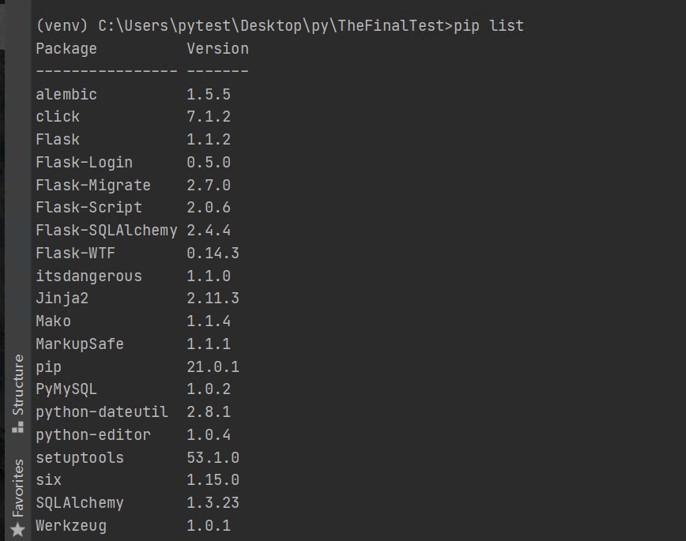

# 2.开始工作

## 2.1构建基本项目形态

建议创建一下目录结构：

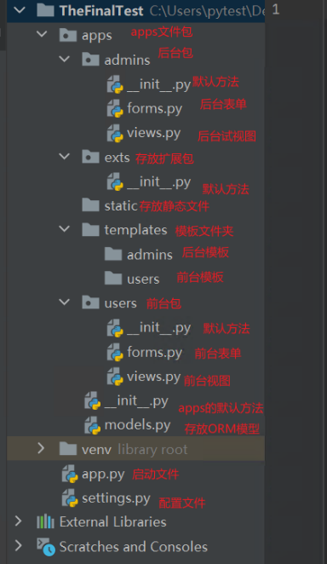

## 2.2创建雏形

开启调试模式

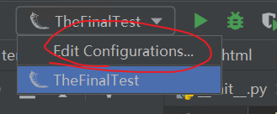 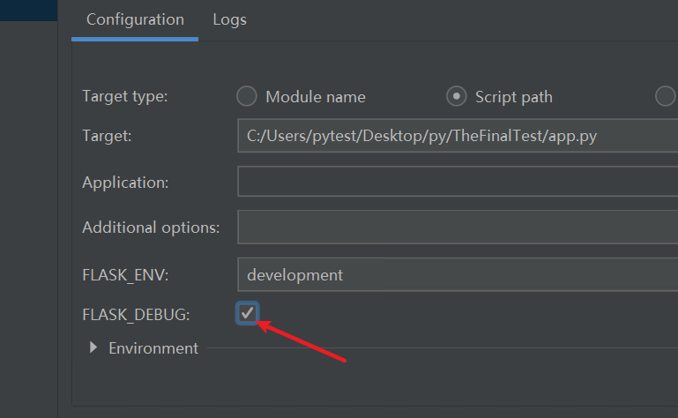

### 2.2.1 写入配置文件

1. 配置setting.py：(主要是数据库前期并未使用)

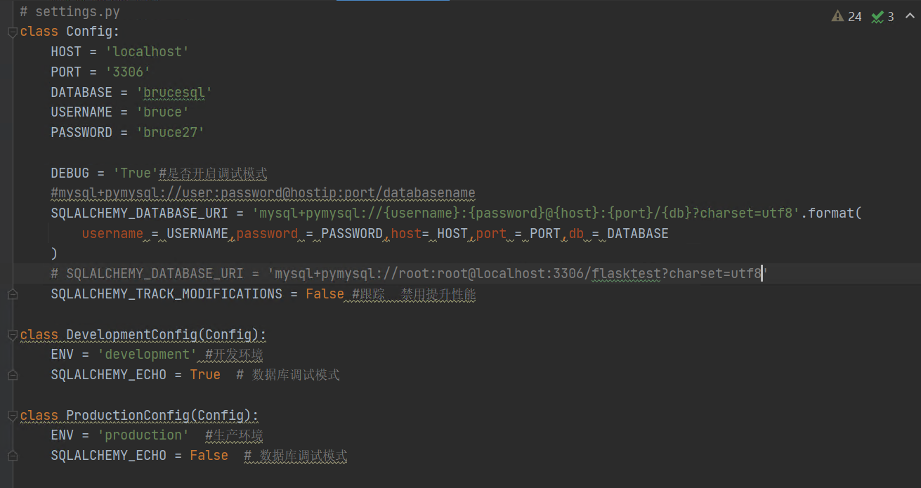

2.构建蓝图(这里只演示admins)：

admins/view.py：

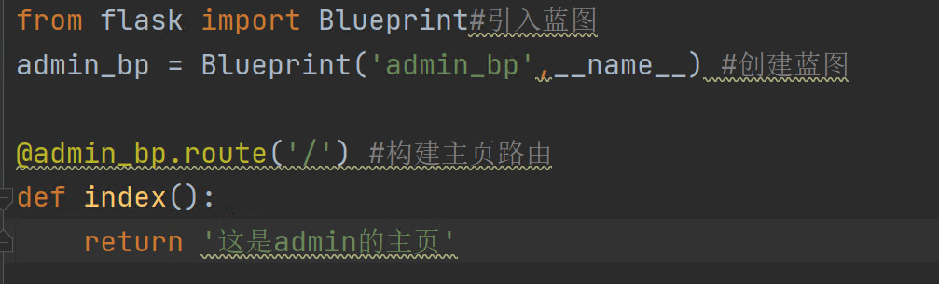

3.配置app(apps的__init__.py)

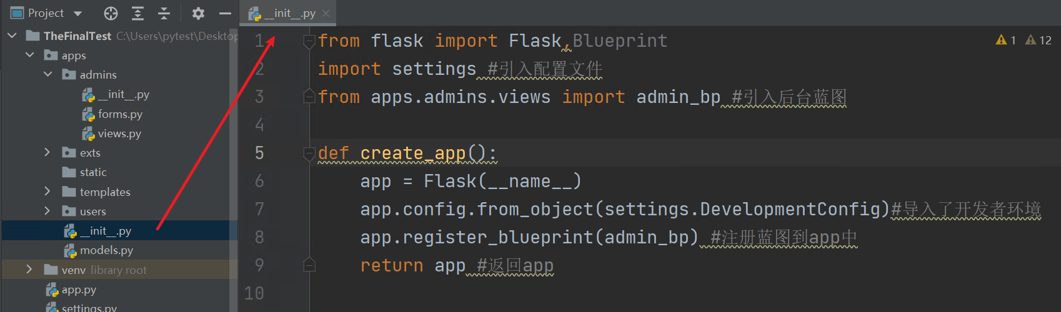

4.配置app.py

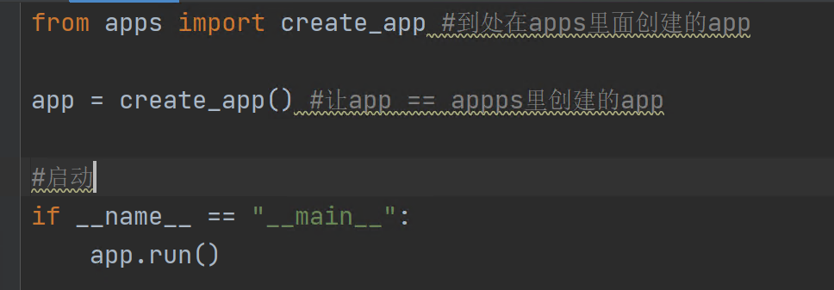

5.查看效果

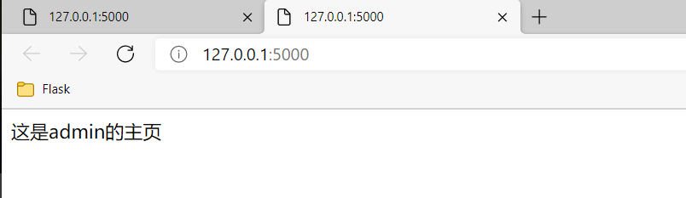

## 2.2构建简单的前台页面

templates/admins/base.html

<!DOCTYPE html>

<html lang="en">

<head>

<meta charset="UTF-8">

<title>{% block title %}admins模板页面{% endblock %}</title>

{% block style %}

<style>

#head{

height: 70px;

background-color: #bd0fdf;

}

#middle {

height: 500px;

background-color: #926d19;

}

#foot {

height: 80px;

background-color: #0ee2da;

}

</style>

{% endblock %}

</head>

<body>

<div id="head">

{% block head %}

{% endblock %}

</div>

<div id="middle">

{% block middle %}

{% endblock %}

</div>

<div id="foot">

{% block foot %}

{% endblock %}

</div>

</body>

</html>iv>

<div id="middle">

{% block middle %}

{% endblock %}

</div>

<div id="foot">

{% block foot %}

{% endblock %}

</div>

</body>

</html>

templates/admins/index.html

{% extends 'admins/base.html' %}

{% block title %}

主页

{% endblock %}

{% block head %}

<h1>登录信息</h1>

{% endblock %}

{% block middle %}

<p style="color: white">用户名：</p>

<p style="color: white">密码：</p>

{% endblock %}

修改admins/views.py

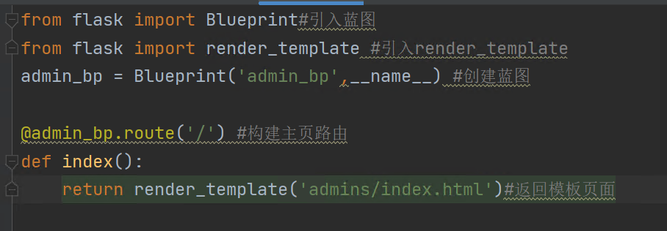

启动查看效果

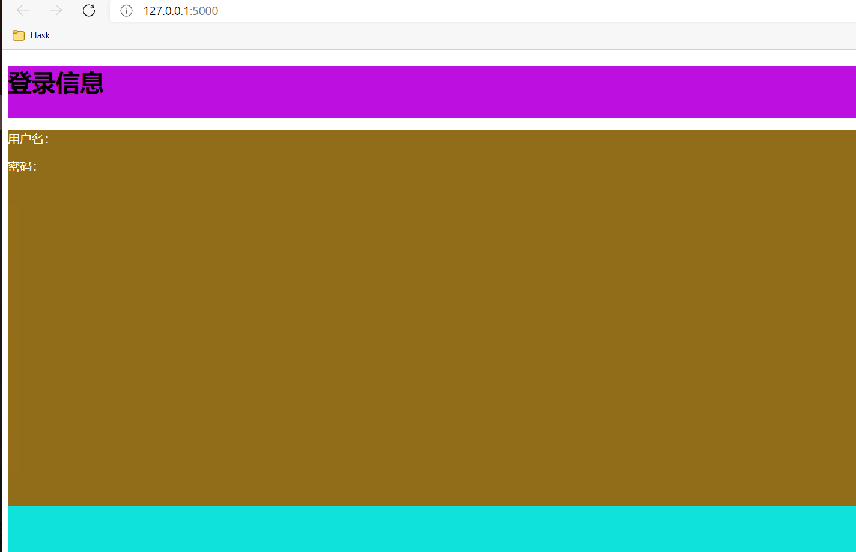

## 2.3实现简单的登录注册和查看日志

### 2.3.1创建数据库

1. 首先创建数据库 打开phpstudy 安装mysql5.7 然后新建个数据库 这里使用：

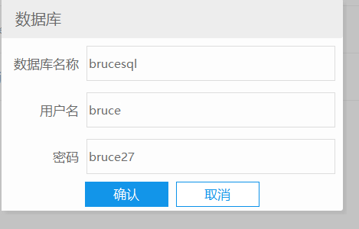

2.打开navicat进行连接测试：

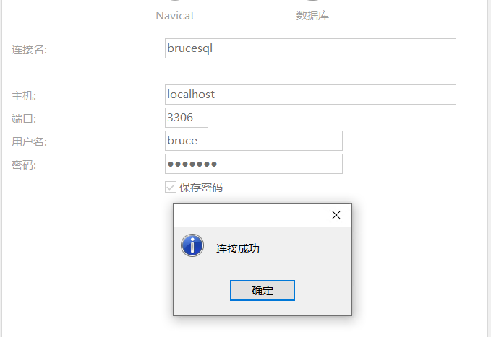

mysql > show tables;

Empty set

3.在exts中引入外置插件 如数据库等：

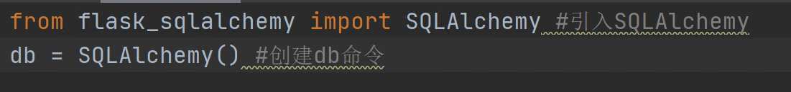

4.ORM数据库设计 models.py

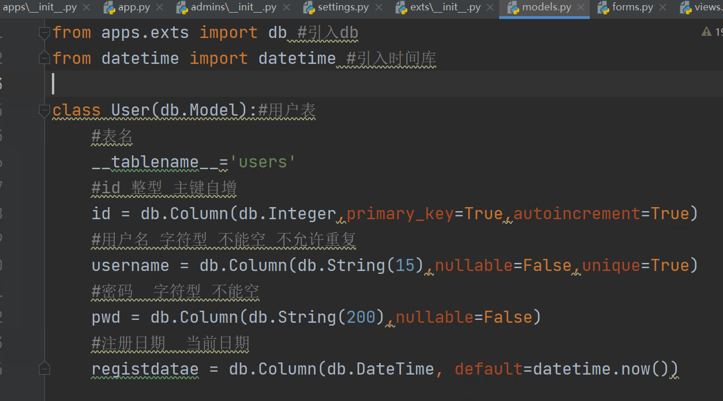

5.对apps/__init__.py引入数据库并操作

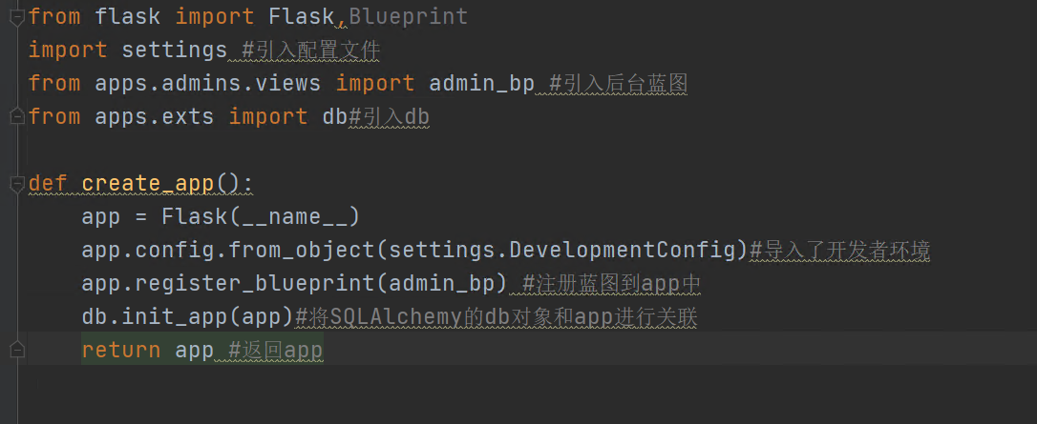

6.修改app.py文件

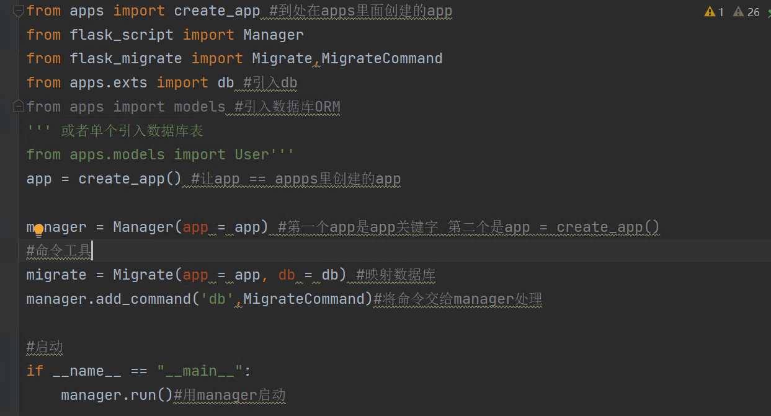

这时打开终端输入：python app.py runserver 或者 python3 app.py runserver 启动项目(python app.py runserver –-help 可以查看命令帮助) Ctrl+c可以关闭当前启动

加载慢在网页上回车一下

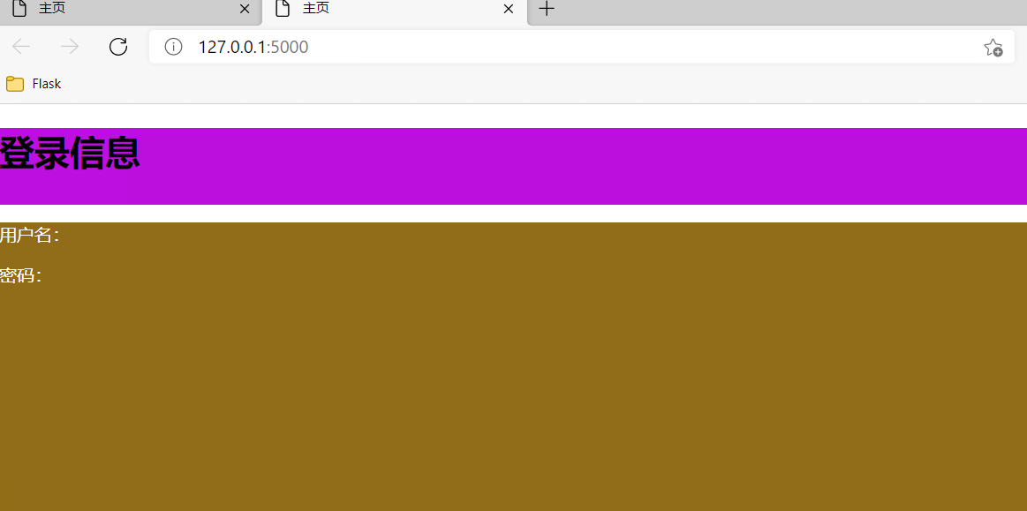

7.生成数据库

输入命令 python app.py db init ---》这个命令只用一次生成文件夹

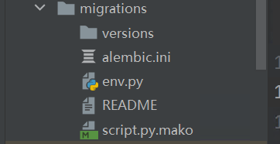自动生成数据库迁移文件夹

输入 python app.py db migrate ---》生成当前models下的操作文件

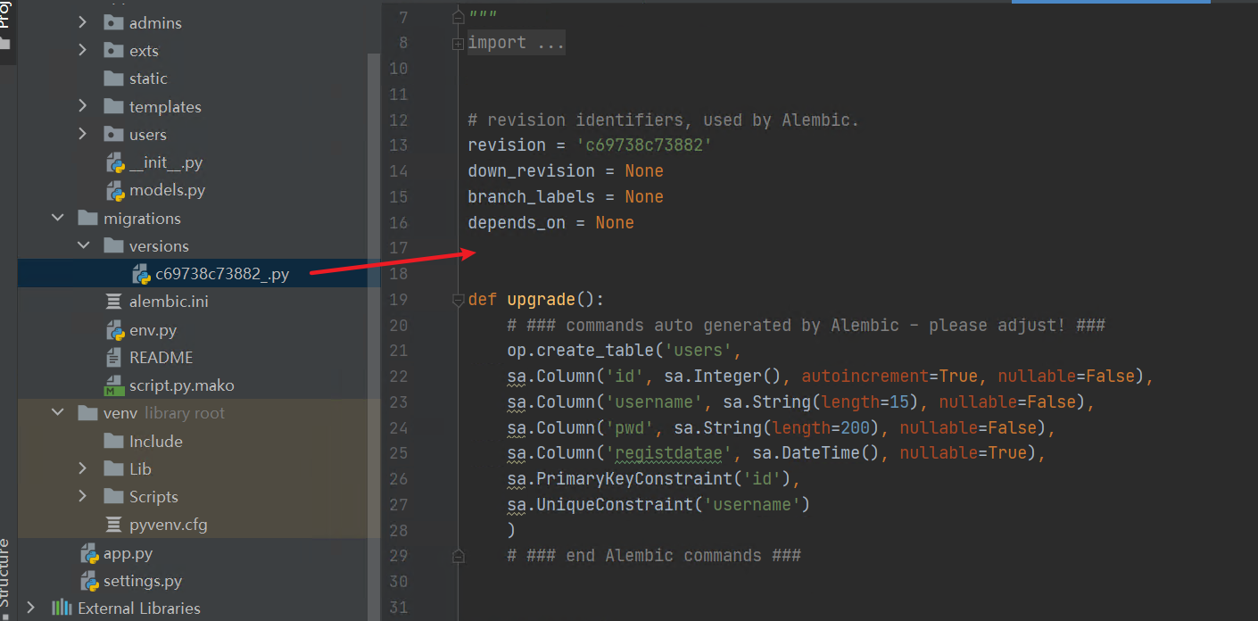

输入 python app.py db upgrade ---》将当前操作导入到数据库

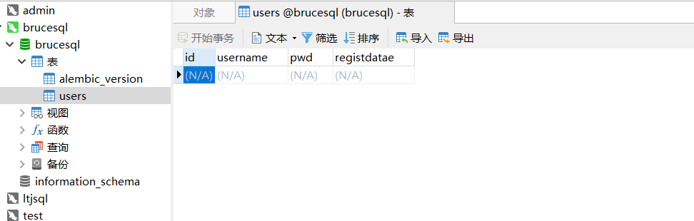

可以在修改models继续输入 python app.py db migrate 生成sql操作 并输入python app.py db upgrade 进行升级数据库 也可以输入python app.py db downgrade进行降级

**注意：数据库的升级降级是按照versions文件下 操作文件的顺序执行的 如果操作错误请删除 migrations的文件夹和数据库中的所有表尤其是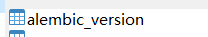这个是数据库升降级记录。**

### 2.3.2简单的注册。

1.forms.py 构建表单

先在settings.py创建 安全钥匙(随机生成)

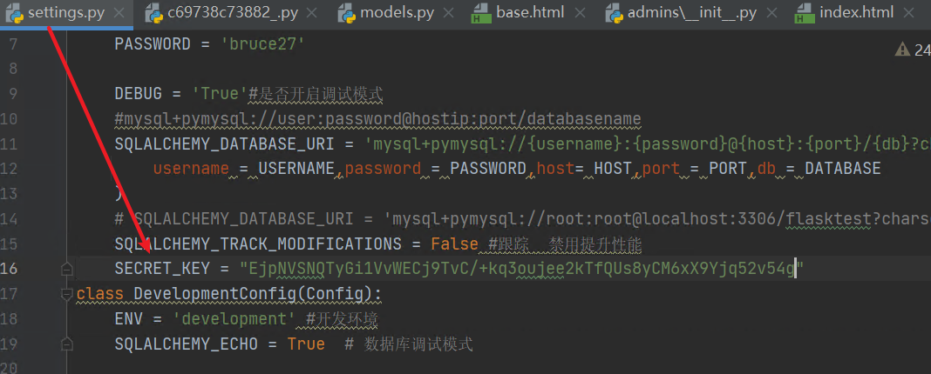

forms.py

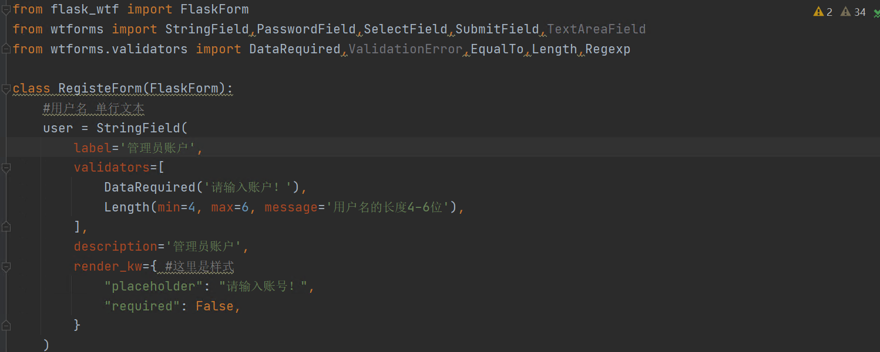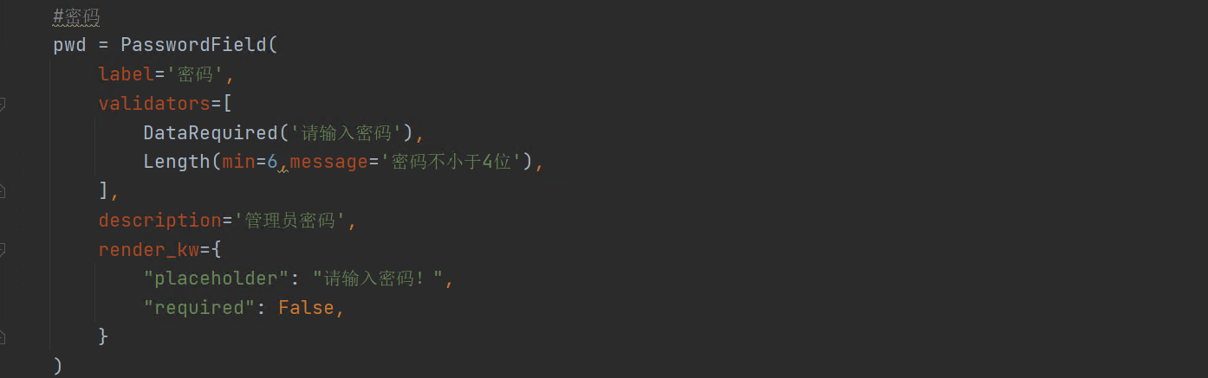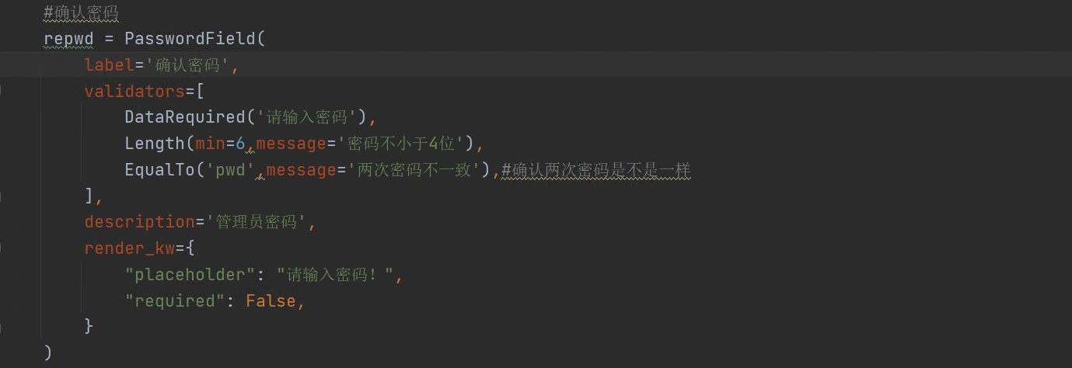

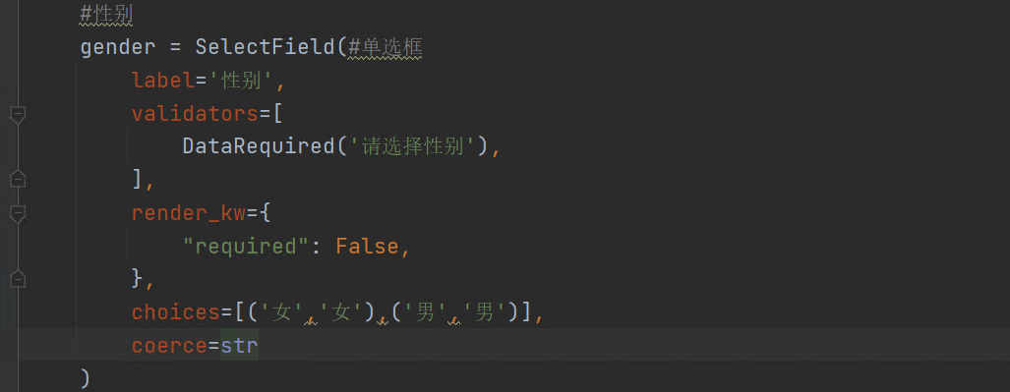

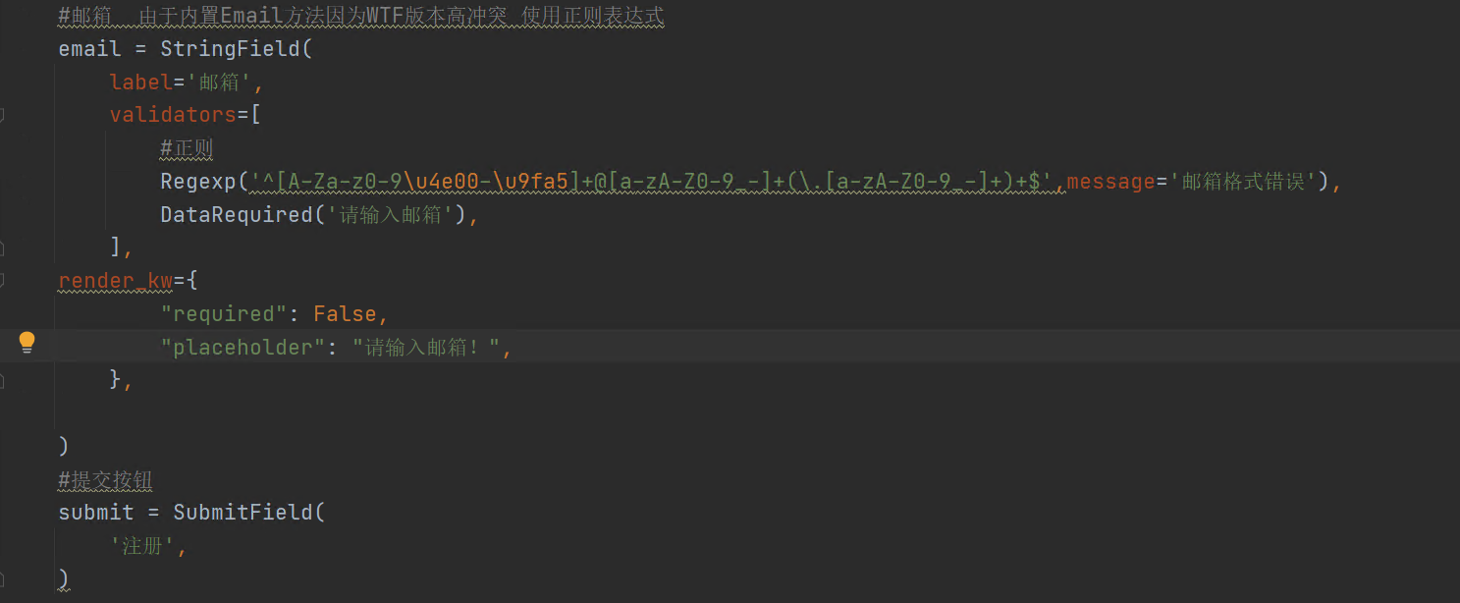

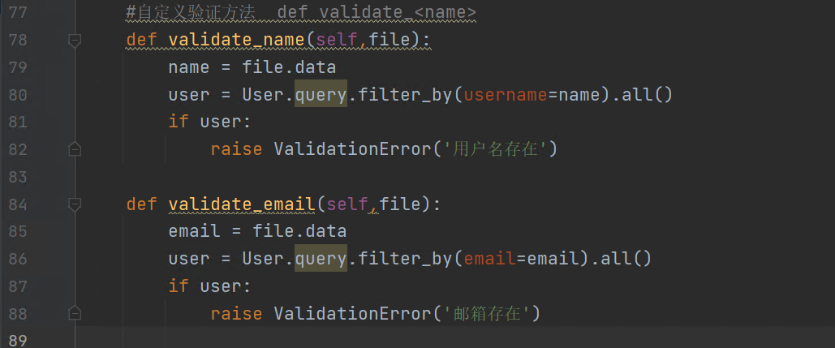

2.admins/regist.html --》csrf跨于是请求攻击防护

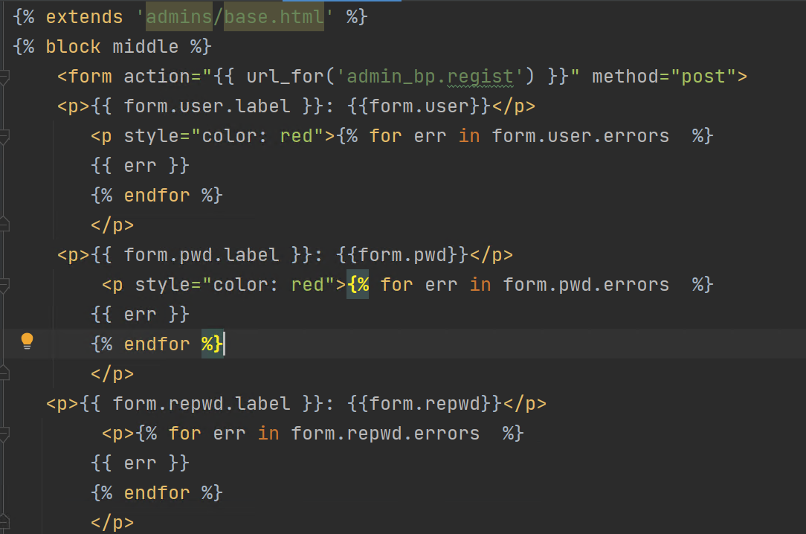

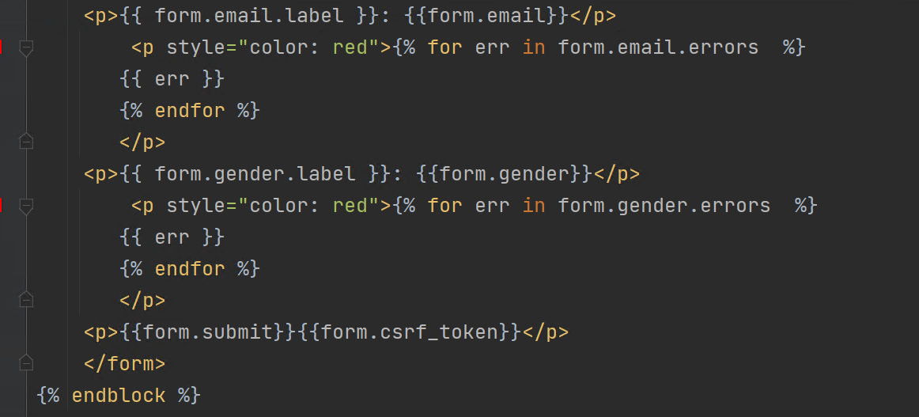

3.增加models.py

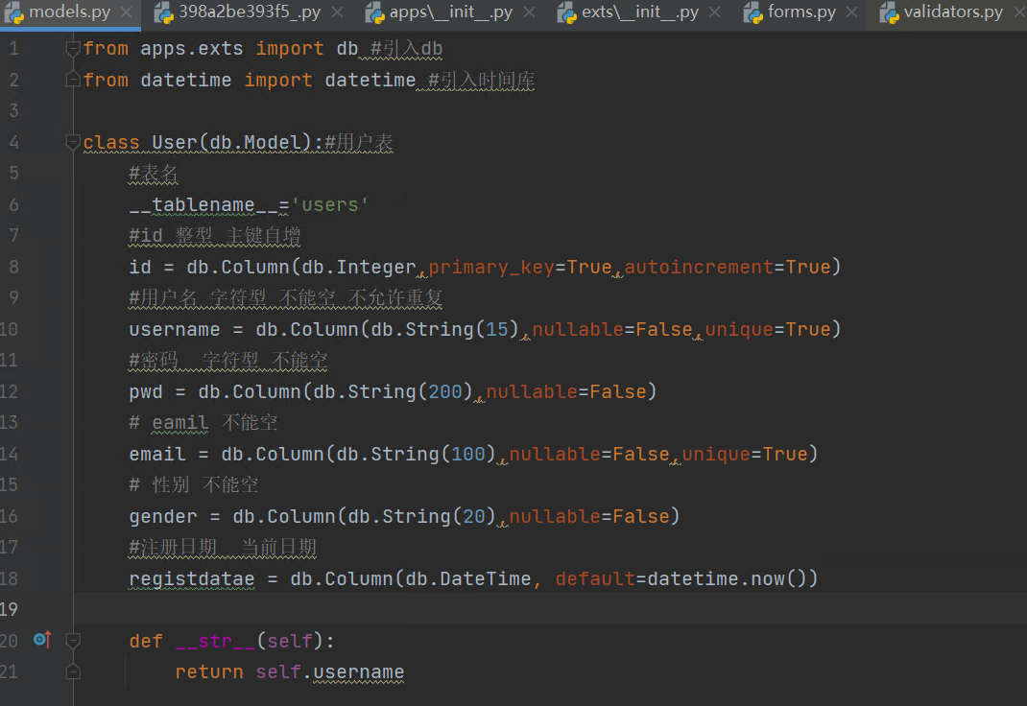

生成新数据库 python app.py db migrate 然后 python app.py db upgrade

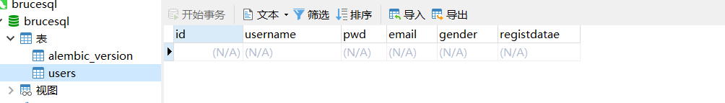

4.修改view.py

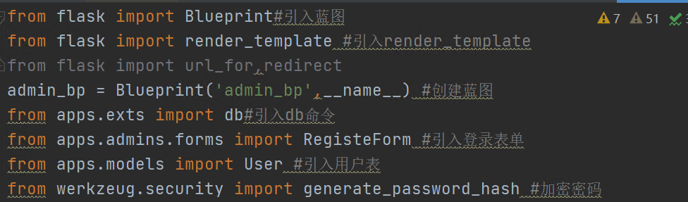

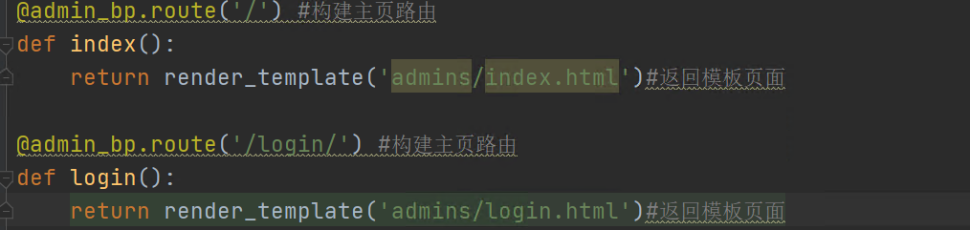

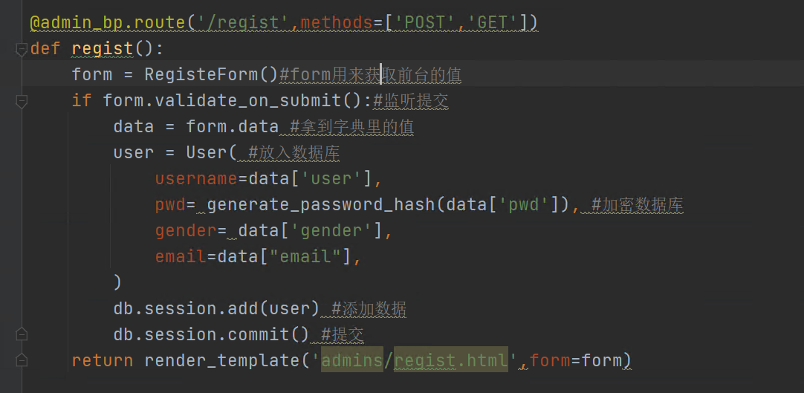

演示 http://127.0.0.1:5000/regist

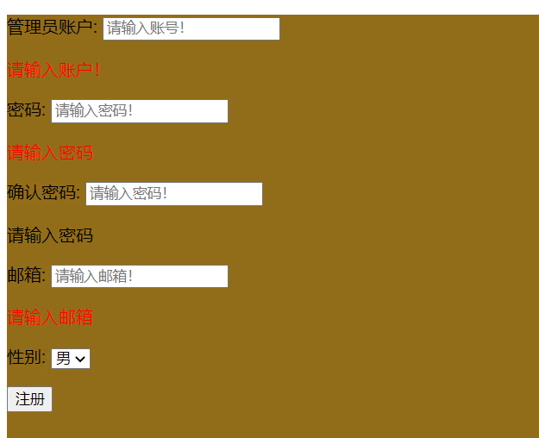 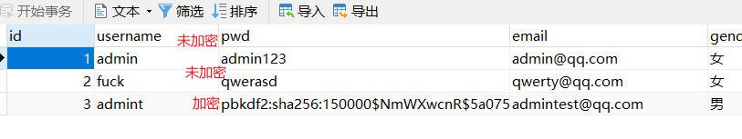

### 2.3.3简单的登录。

pip install flask-login

1.在apps/exts/__init__.py导入

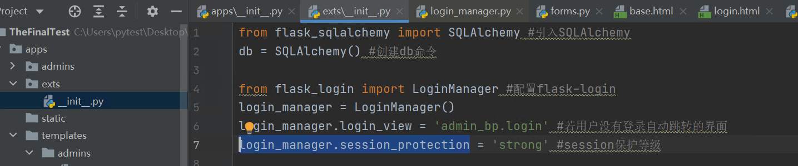

2.在apps/__init__.py配置

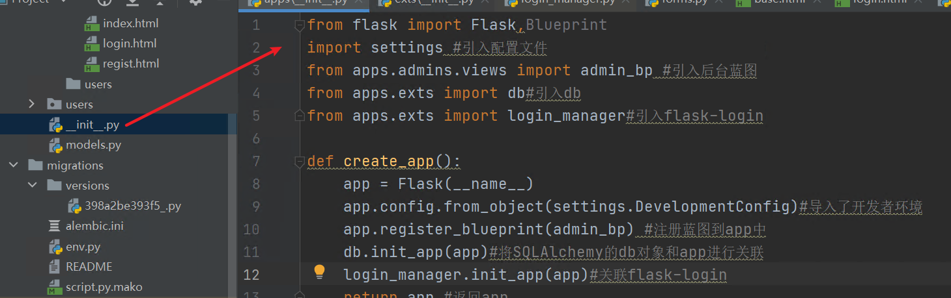

3.修改base.html

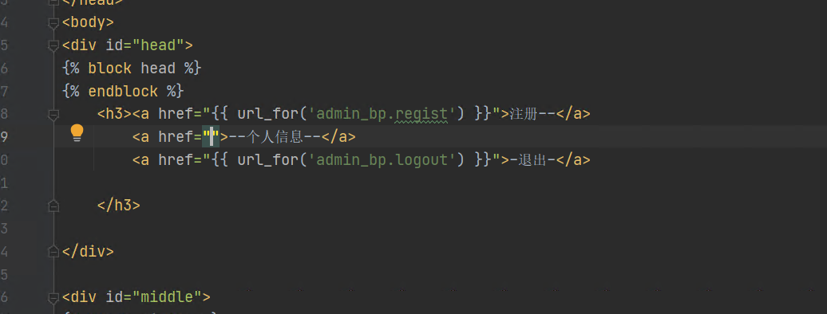

4.修改forms.py来创建登录表单

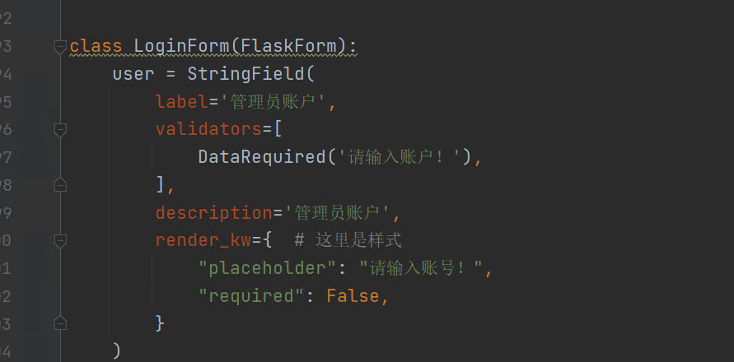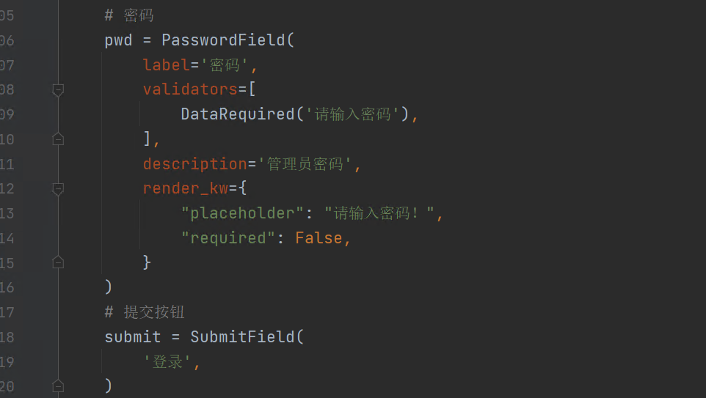

5.创建regist.html

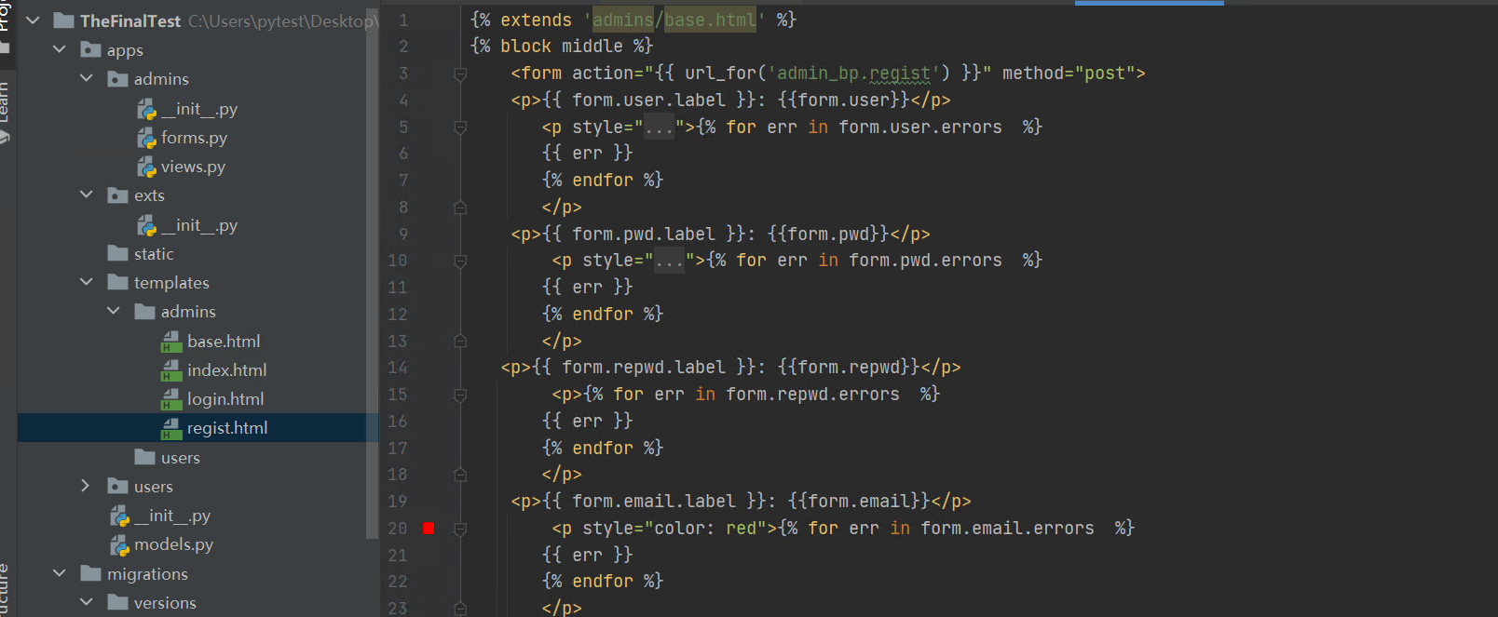

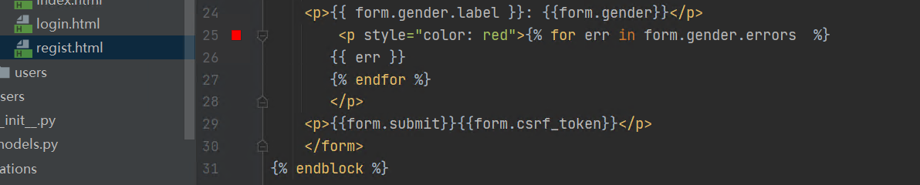

6.修改models

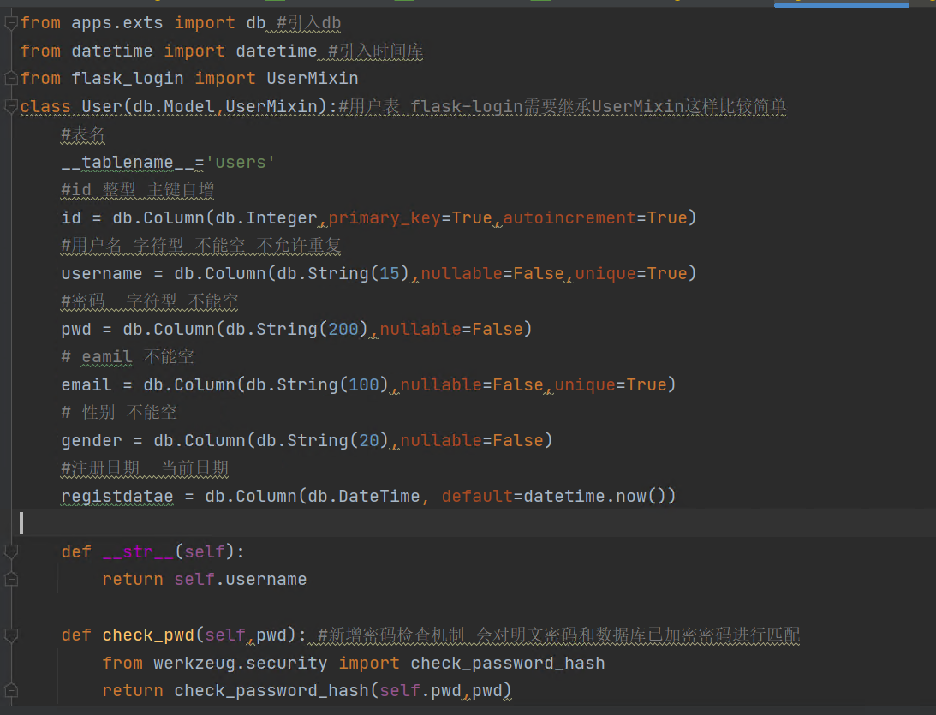

7.修改views.py

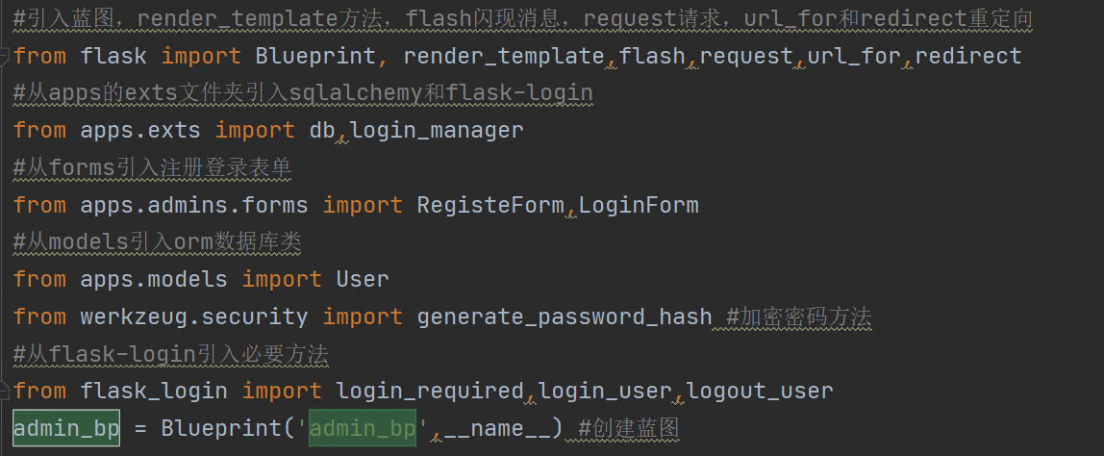

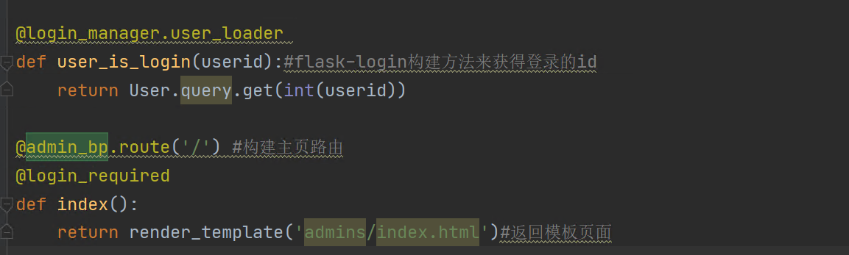

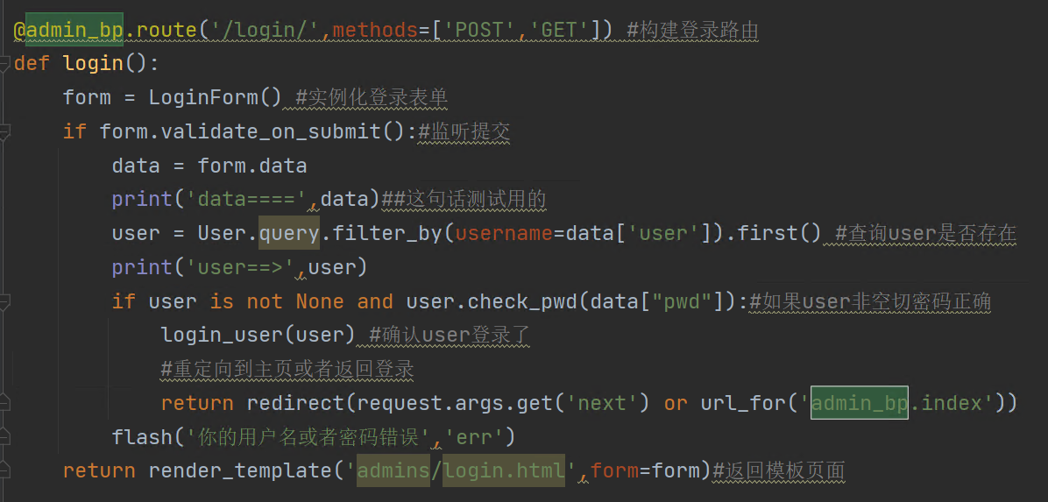

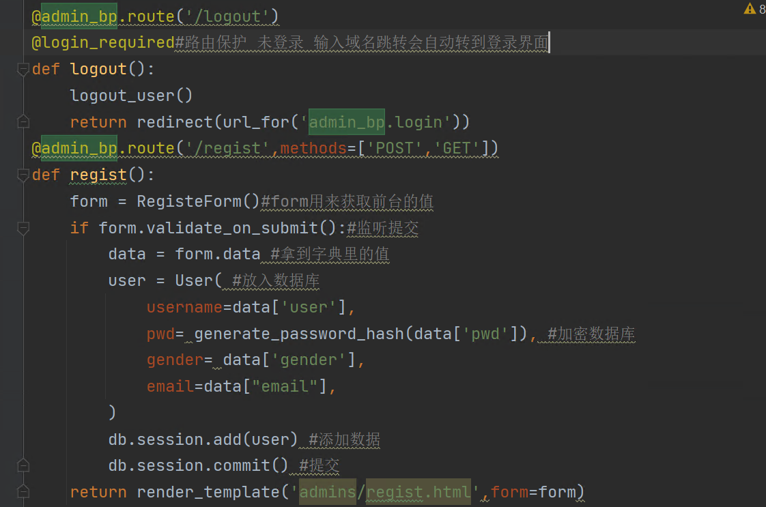

8.进行测试

自动跳转了登录

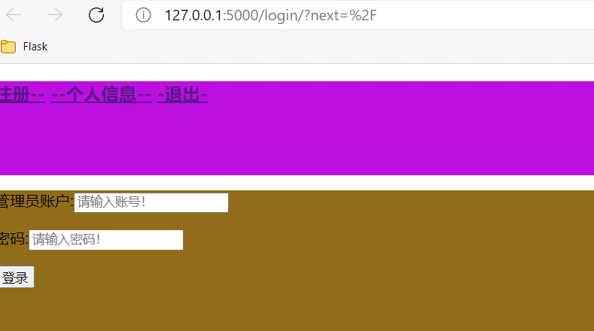

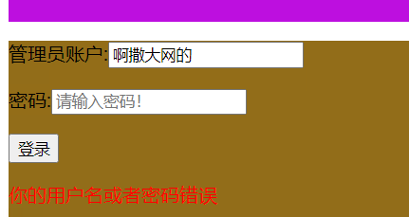密码错误登录失败

登陆成功

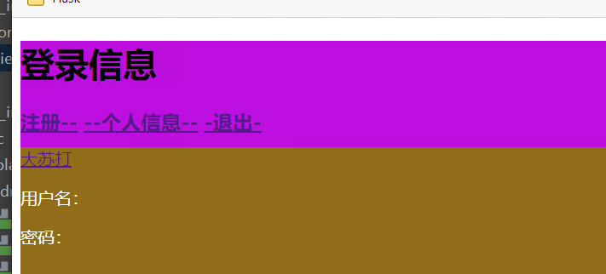

### 2.3.4简单的信息查看(这里演示登录日志查看)

1.models.py

对User增加

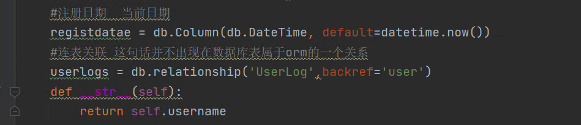

UserLog

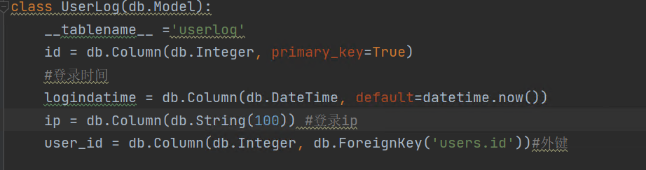

添加数据库

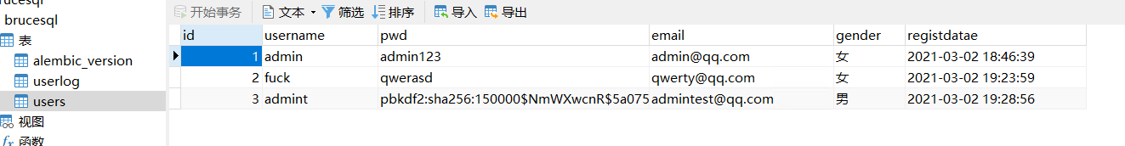

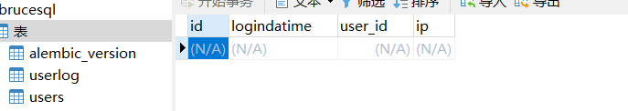

2.修改视图 views.py

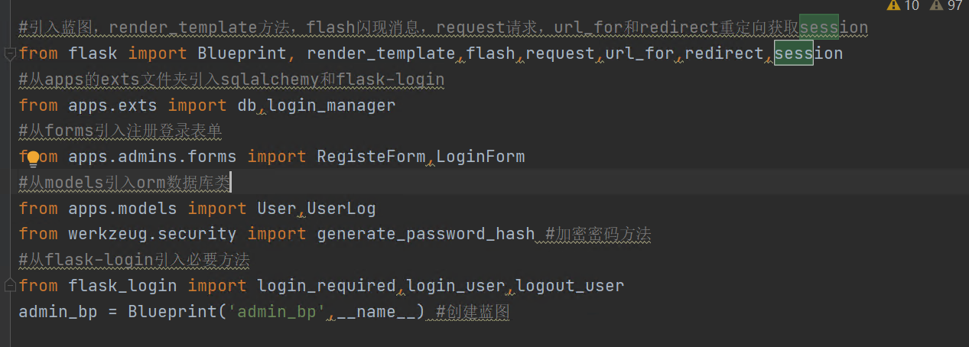

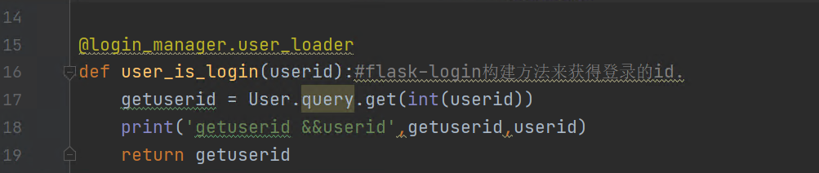修改登录路由 添加登录日志 def login()

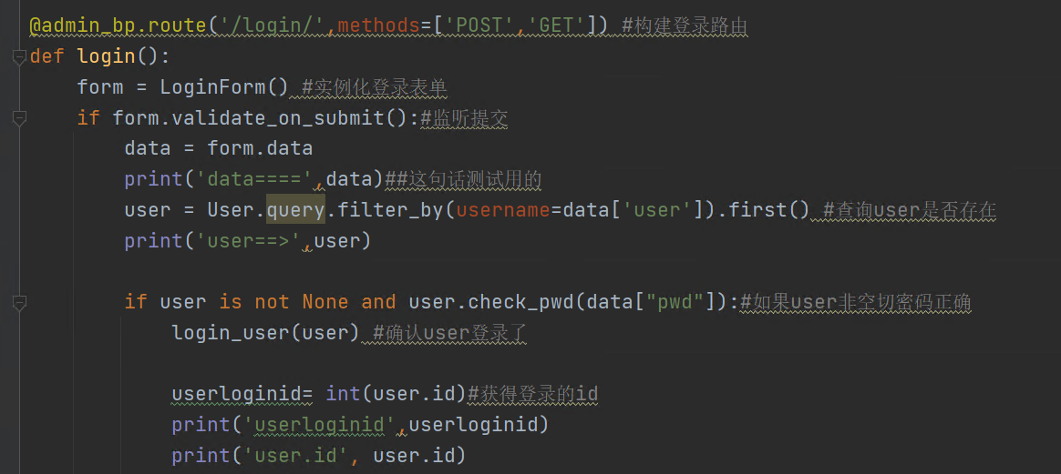

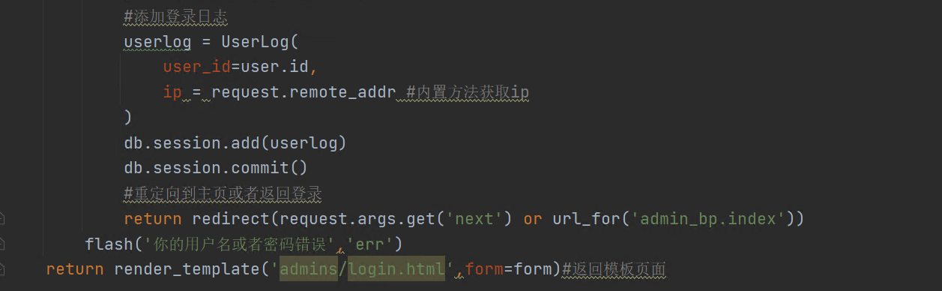

3.主页增加显示登录信息

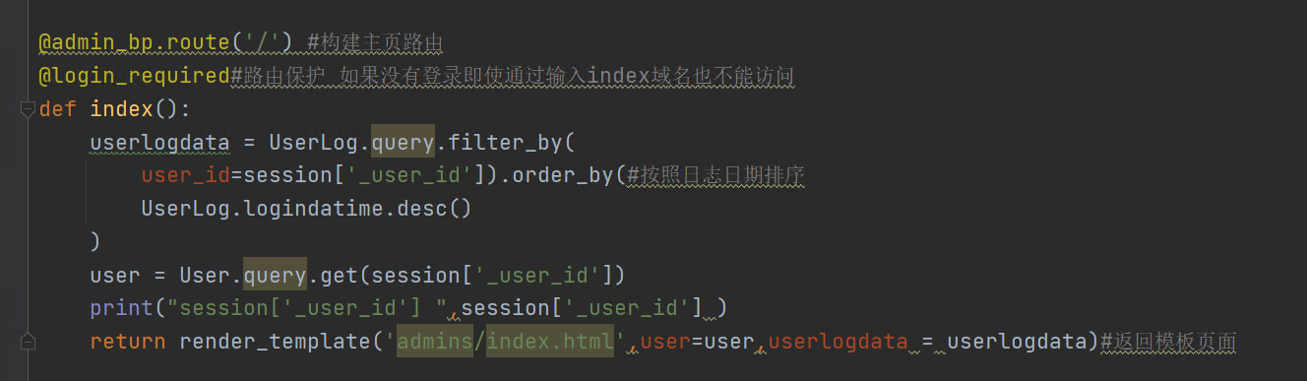

4.index..html显示信息

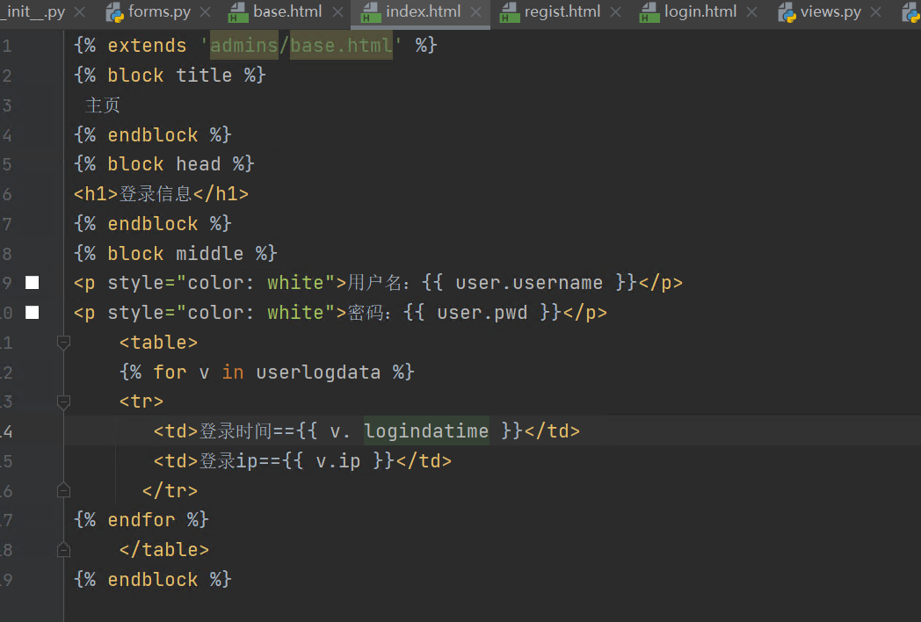

结果

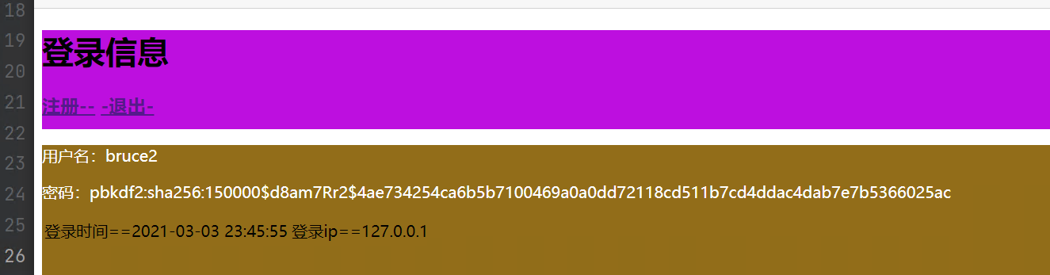

# The End简单自定义404

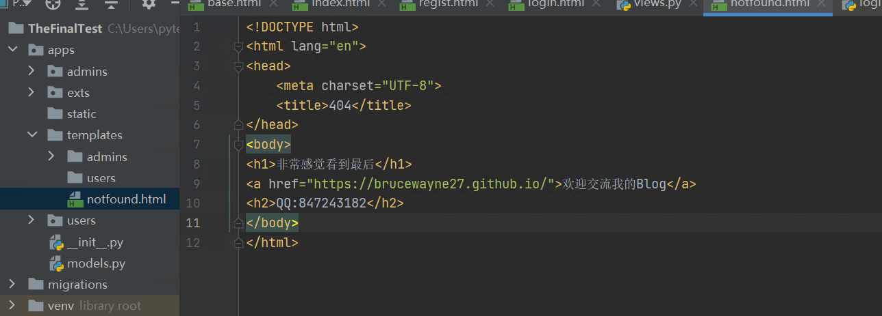

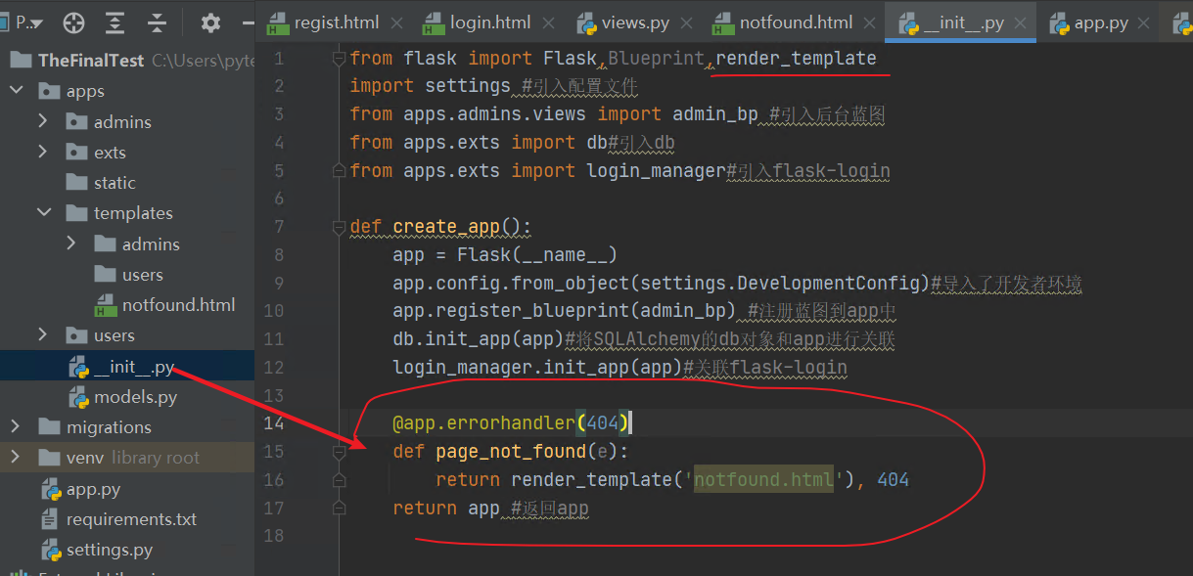

演示 随便输入错误网址

